文档状态 | 保密级别
[ ]草稿  [ ]修订  [√]发布 | 文档编号
 | 管理部门
 | 修订年月 | 2026/6/7
 | 版本号 | 1.0
智康药管——融合多模态理解的健康与药物管理系统
使用手册

变更履历
序号 | 变更日期 | 版本 | 变更位置 | 变更原因 | 修订人 | 审核人 | 批准人
1 | 2026.06.08 | 1.0 | 文档全部 | 建立初稿 | 陈涛 | 陈涛 | 陈涛
说明：“变更原因”主要是分为：
- 建立初稿
- 内容修订
- 正式发布

目录
第一章 系统访问 5
1.1 系统访问与登录 5
1.1.1 系统访问 5
1.1.2 用户注册 5
1.1.3 用户登录 8
1.2 基本操作 9
1.2.1 修改密码与账号管理 9
第2章 核心功能操作指南 10
2.1 药品智能识别与计划创建 (OCR) 10
2.2 健康数据监测与就医准备单生成 11
2.3 AI 健康用药智能体对话 (MedCare Agent) 12
2.4 家庭多成员协同与漏服告警 13

第一章 系统访问

1.1 系统访问与登录

1.1.1 系统访问
智康药管（MedCare Agent）前端采用 uni-app 框架构建，支持 Android 移动终端运行，同时后端服务及 AI 算法引擎部署于阿里云服务器。
- 访问方式一：通过移动端 APK 客户端访问
用户可在移动设备（Android 7.0 及以上系统）的浏览器中键入安装包下载地址（例如：http://8.148.94.242/download/medcare.apk）下载并完成安装。点击桌面上的“智康药管”App 图标，即可打开系统登录与欢迎页面。
- 访问方式二：通过 OPPO 快应用/桌面快捷方式访问
系统针对弱网和老年人场景优化，支持在手机桌面创建“快应用快捷方式”。打开浏览器或快应用中心，搜索“智康药管”，点击“添加到桌面”。后续只需在手机桌面点击快捷图标，即可实现秒级无感建连并进入系统。

1.1.2 用户注册
系统支持“个人独立用户”与“家庭组成员用户”两种属性。为了实现家庭协同健康监护，新用户在首次使用系统前需进行账号注册与认证。
用户注册步骤如下：
- 打开用户注册页面
打开移动端 App 登录页面，点击下方的“新用户注册”文本链接，系统将弹出“用户注册”对话框，进入资料填写界面。
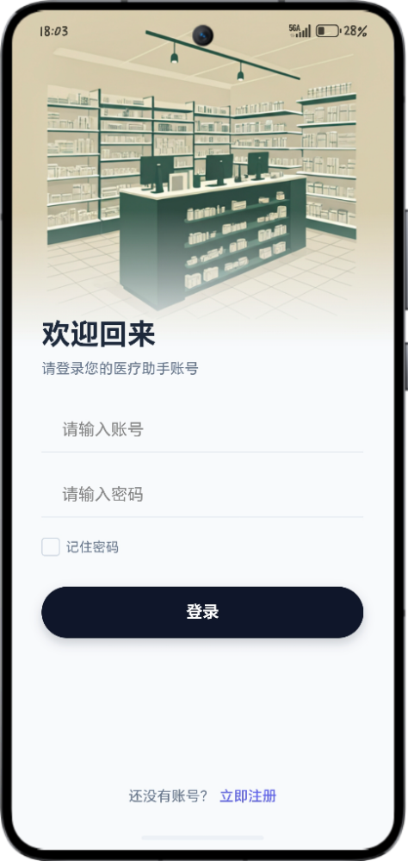
图1-1 登录页面及“新用户注册”入口引导图
- 填写基础信息与双 Token 鉴权初始化
用户需在表单中依次输入：手机号（作为登录 ID）、自定义密码、确认密码、真实姓名、年龄以及性别。系统密码采用 BCrypt 强安全性加盐哈希算法进行加密。填写完成后点击“获取验证码”，输入正确的短信验证码后，点击“提交注册”。
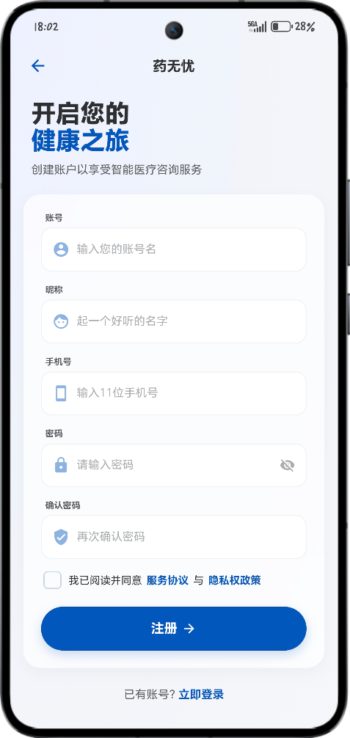
图1-2 用户基础信息注册表单填写界面图
- 家庭组角色选择与加入审核流程
用户进入家庭组页面后，可以选择创建家庭组或加入已有家庭组，若是创建家庭组，需要用户填写家庭组信息，流程如图：
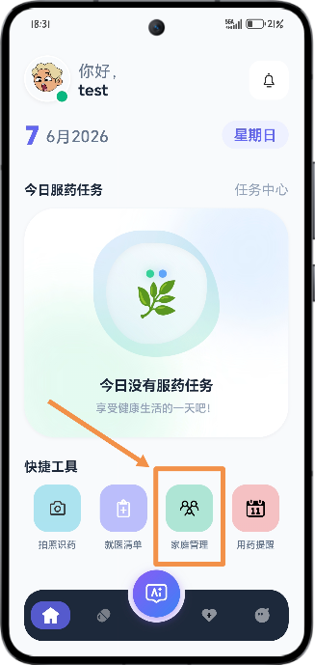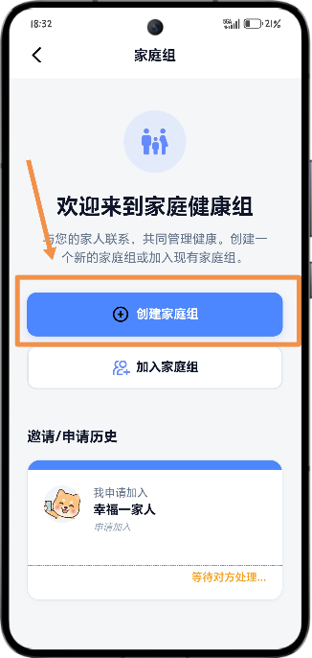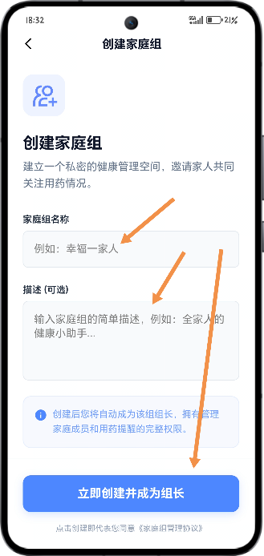
图1-3 创建家庭组操作界面图

若是选择加入已有家庭组，用户需输入该家庭的专属“6位邀请码”。提交后，流程将进入家庭管理员审核阶段：
  - 管理员拒绝：家庭管理员（子女端）在【家庭管理-待办审批】下会收到红点提示，点击“处理”，如发现信息不符选择“不同意”并填写原因。则该用户无法加入该家庭组，只能以独立模式登录。
  - 管理员同意：家庭管理员查看后选择“同意”，该用户成功绑定至该家庭组，权限变更为“组内成员/被照护者”，流程结束。
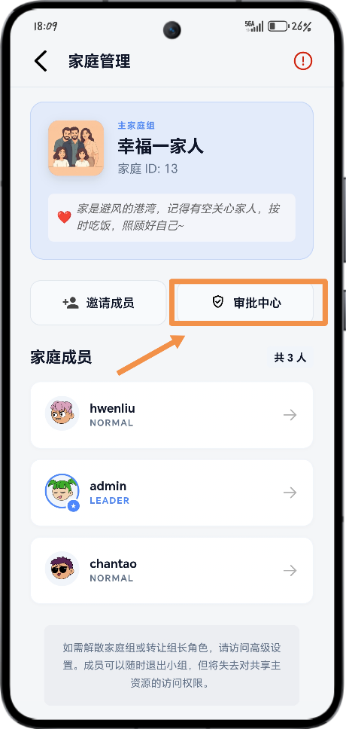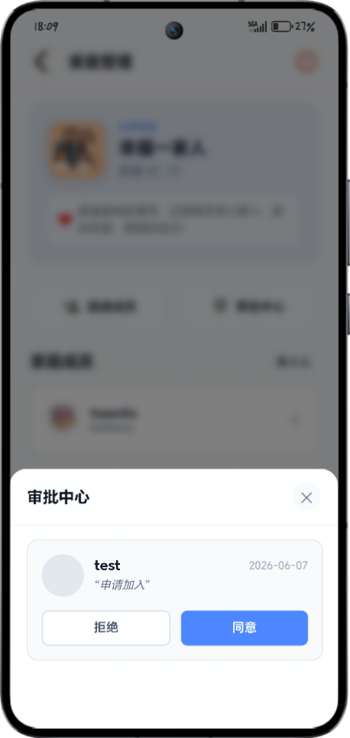
图1-4 家庭管理员端“待办审批”与同意/拒绝操作界面图
- 注册注意事项与约束条件：
  - 登录名唯一性：系统内登录名（手机号）必须全局唯一，若输入的手机号已被注册，系统将弹出红色高亮提示“该手机号已注册，请直接登录或找回密码”。
  - 适老化职权分级：若注册时勾选了“开启适老化关怀模式”，系统通过 RBAC 权限模型，在用户审核通过登录后，会自动隐藏复杂的图表与配置菜单，左侧或底部的导航栏将切换为大字体、高对比度、无广告的极简“药箱-打卡-AI管家”三项职权菜单。

1.1.3 用户登录
- 登录方式：用户手机号（ID） ＋ 密码 ＋ 验证码（可选）
在手机号文本框输入注册的手机号，在密码文本框输入密码，点击绿色的“安全登录”按钮，即可进入系统首页。
- 记住密码与自动登录机制：
  - 记住密码：登录前勾选“记住密码”，系统会通过加密机制在本地缓存（uni.setStorageSync）中留存手机号与加密凭证。下次打开 App 时，会自动带出上一次的手机号和密码，用户只需点击“安全登录”即可。
  - 自动登录：登录前勾选“自动登录”（系统会默认同步勾选记住密码）。下次启动 App 时，系统会展示 3 秒倒计时欢迎页，并在后台进行 双 Token 鉴权。若本地存储的 AccessToken 未过期，或 RefreshToken 在有效期内，系统无需用户点击任何按钮，3秒后自动穿透登录进主页。
  - 取消自动登录：用户如需更换账号，可在主页点击“退出登录”，或者在欢迎页倒计时期间点击“取消自动登录”勾选框。取消自动登录后，系统会自动清除本地的自动登录状态，但仍会保留记住密码的文本。

1.2 基本操作

1.2.1 修改密码与账号管理
为了保障个人医疗健康数据的隐私性，建议用户定期修改密码。
- 登录系统后，点击底部导航栏最右侧的“我的”或“我的账号”标签。
- 在个人中心页面，点击“账号与安全” $→$ “修改密码”选项。
- 输入“当前原密码”，再输入“新密码”与“确认新密码”（新密码必须包含字母与数字，且长度不少于6位）。
- 点击“保存修改”，系统将向后端发送请求，旧的 Token 会被立即推入 Redis 令牌黑名单（实时性 $<1s$），系统会弹出提示“密码修改成功，请重新登录”，并自动退回到登录页面。
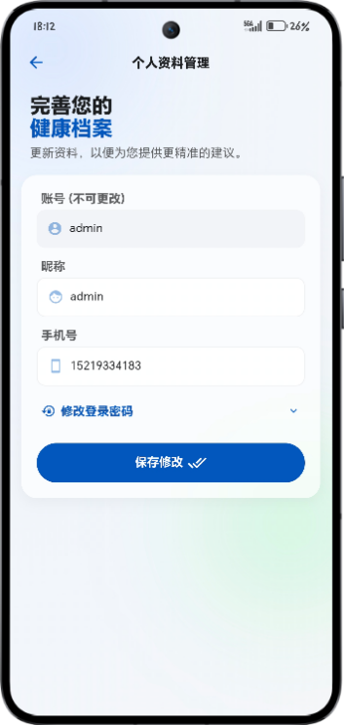
图1-5 个人中心“我的账号”及修改密码操作流程图

第2章 核心功能操作指南

2.1 药品智能识别与计划创建 (OCR)
系统核心创新点在于利用 PaddleOCR 引擎实现“拍照识别 - 一键确认 - 自动提醒”的三步式核心操作，极大地降低了老年人的操作门槛。
- 拍照或上传药盒：在“智能药箱”主页，点击正中央巨大的“拍照识别药品”图标，系统会拉起手机摄像头。
- 图像采集：将药盒的名称、剂量说明区域对准镜头，保持聚焦并点击拍照（亦可从相册选择图片上传）。
- 智能解析与人工修正：系统在 3 秒内完成端云协同解析，将提取出的药品名、单次剂量、频次（如一日三次）自动填入表单。由于物理环境可能存在反光或畸变，系统会进入“人工处理过程”，用户核对无误或手动修正后，点击“确认开启提醒”。
- 任务生成：系统会依托后台定时任务调度机制，自动在日历中预生成该药品的个性化用药计划。
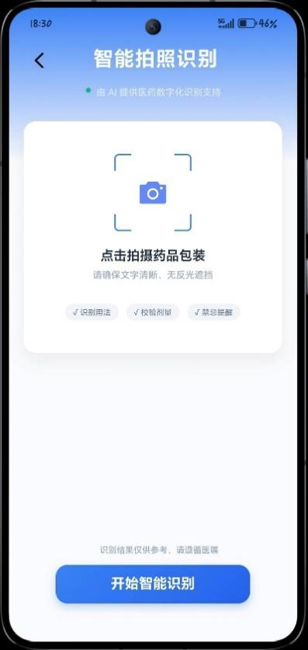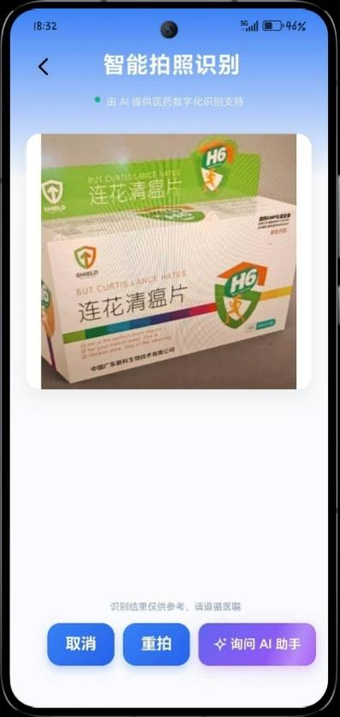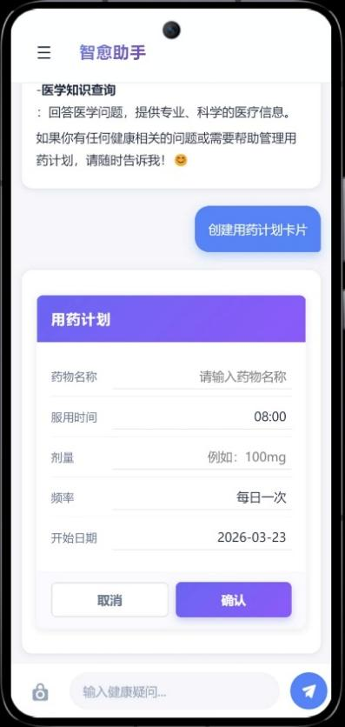
图2-1 药盒拍照识别到自动生成表单的无感流转界面图
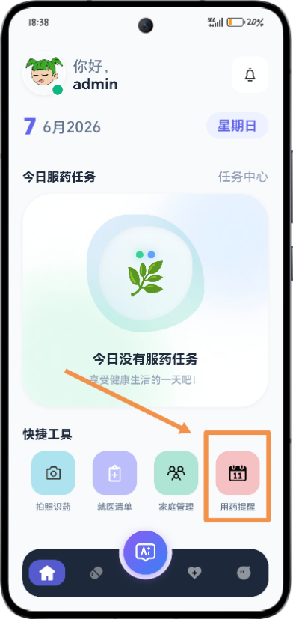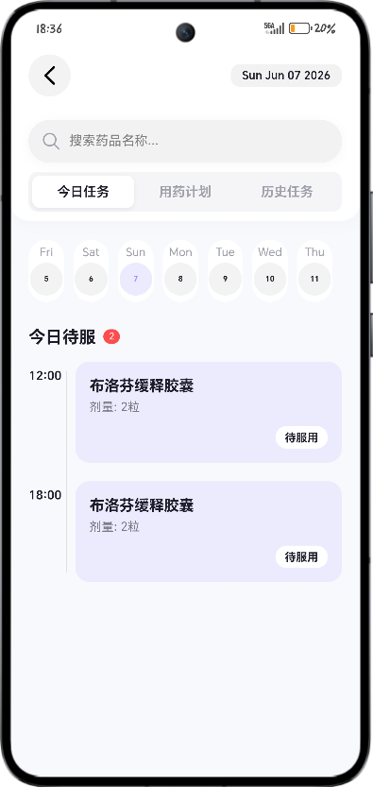
图2-2 查看用药任务和计划界面图

2.2 健康数据监测与就医准备单生成
- 数据拉取与监测：系统支持通过低功耗蓝牙（BLE 4.0/5.0）本地接口或厂商开放平台标准接口，自动同步 Apple HealthKit 或华为运动健康中的血压、血糖、心率等生理指标。用户亦可在“健康监测”板块手动录入。
- 生成就医准备单：当用户（或组内老人）计划去医院就诊时，在“健康档案”页面点击“生成就医准备单”按钮。
- 数据整合与流出：系统会自动调取近 30 天的用药执行状态和异常健康数据，利用 OpenPDF 组件动态整合，生成一份结构化、排版标准的 PDF 就医准备单。
- 查看与分享：页面支持 PDF 在线预览、本地保存及通过微信/短信分享。
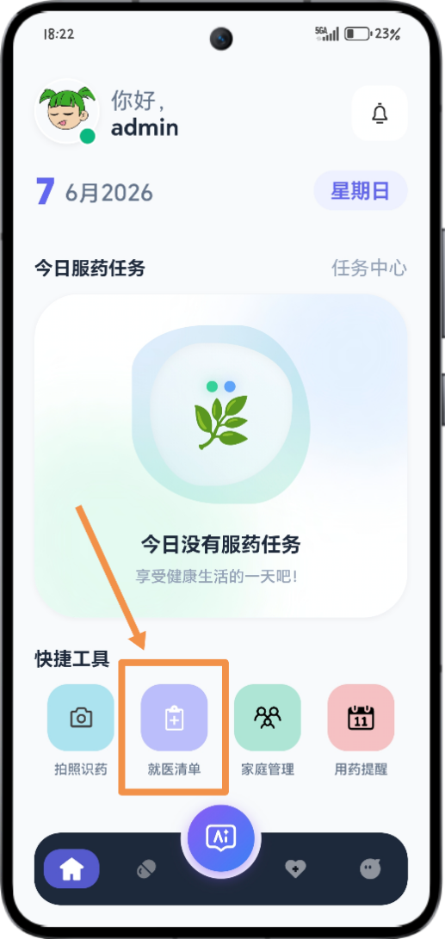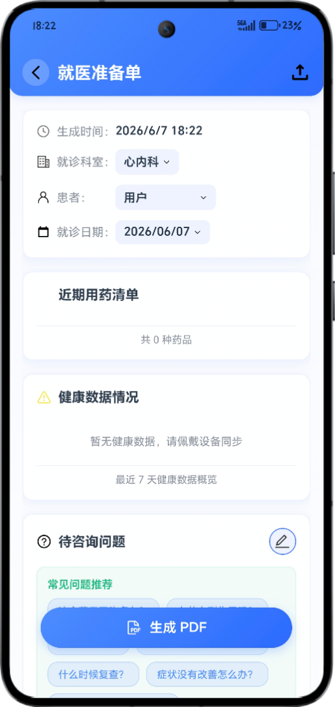
图2-3 生成的标准格式 PDF 就医准备单预览与导出分享界面图

2.3 AI健康用药智能体对话
系统内置了基于大语言模型与 Neo4j 医药知识图谱 结合的 RAG（检索增强生成） 智能问答管家。
- 开启对话：在主页点击“AI 智能管家”标签，进入类似于微信的聊天交互界面。
- 语音/文字输入：点击麦克风图标可直接说话（支持语音转文字），例如输入：“我刚刚吃了阿莫西林，晚上能和朋友一起喝酒吗？”
- 流式安全回复：智能体会强制召回权威医药知识以抑制大模型“幻觉”，并通过 SSE（Server-Sent Events） 协议为用户提供流畅的打字机式文本回复。
- 主动风险拦截 (Human-in-the-loop)：当用户在对话中指挥大模型“帮我把降压药停了”或“帮我增加药量”等高风险写操作时，AI 无法自越权直接修改。系统会在界面上弹出一个强阻断式的“人工二次确认”弹窗，必须由用户手动点击“同意修改”，后端的 PlanController 才会执行计划变更。
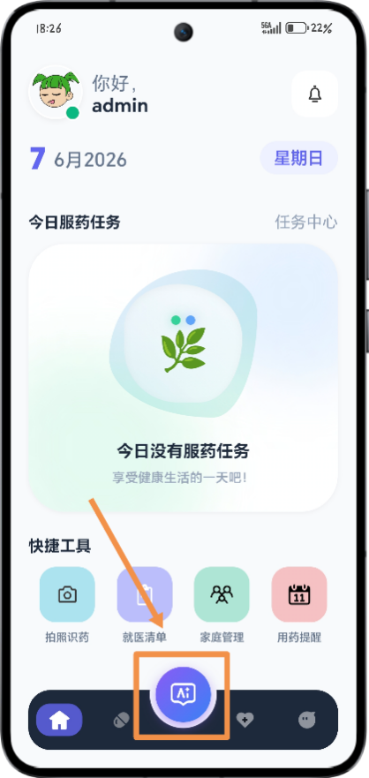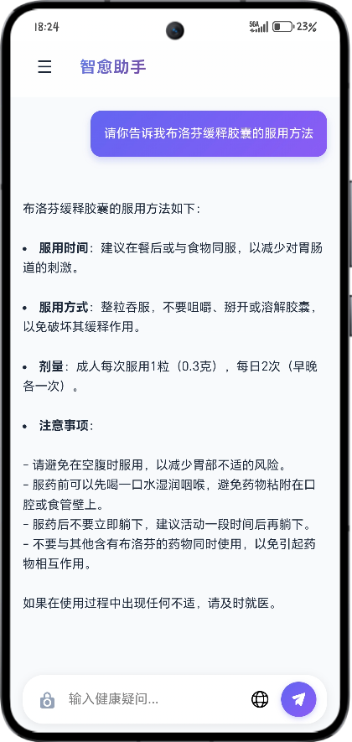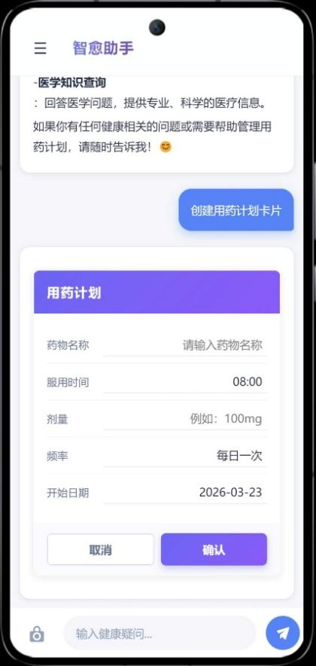
图2-4 AI 流式对话问答以及高风险指令人工确认弹窗界面图

2.4 家庭多成员协同与漏服告警
- 组内看板查看：家庭管理员（如子女）登录后，在“家庭组”板块可实时穿透查看所有被照护者（如父母）的当日健康情况。
- 分布式调度与告警：后端利用分布式调度引擎高频扫描健康计划。一旦判定老人超过设定的用药时间 30 分钟未打卡，系统判定为“药品漏服”。
- 全端联动广播：系统会通过轻量级序列化 WebSocket 长连接，向全组所有成员的手机终端发送高危红色告警弹窗，并伴随强震动或提示音，方便子女第一时间远程介入提醒。

